视频解析P53〜P59：https://www.bilibili.com/video/BV1QU4y1o7MS?p=53

文字解析：下方

面向对象设计原则
以下关于面向对象设计的叙述中，错误的是 （42） 。（2009年下半年）
（42） A. 高层模块不应该依赖于底层模块
B. 抽象不应该依赖于细节
C. 细节可以依赖于抽象
D. 高层模块无法不依赖于底层模块
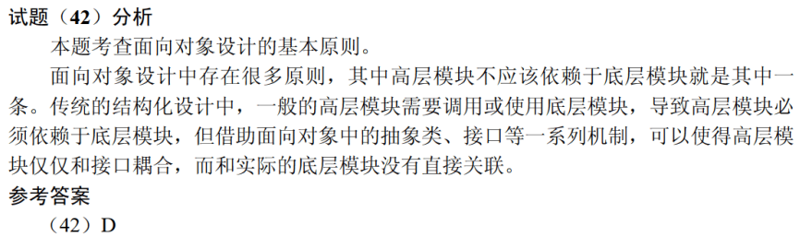

开-闭原则（Open-Closed Principle, OCP）是面向对象的可复用设计的基石。开-闭原则是指一个软件实体应当对 （37） 开放，对 （38） 关闭；里氏代换原则（Liskov Substitution Principle, LSP）是指任何 （39） 可以出现的地方， （40） 一定可以出现。依赖倒转原则（Dependence Inversion Principle, DIP）就是要依赖于 （41） ，而不依赖于 （42） ，或者说要针对接口编程，不要针对实现编程。（2010年下半年）
（37） A. 修改 B. 扩展 C. 分析 D. 设计
（38） A. 修改 B. 扩展 C. 分析 D. 设计
（39） A. 变量 B. 常量 C. 基类对象 D. 子类对象
（40） A. 变量 B. 常量 C. 基类对象 D. 子类对象
（41） A. 程序设计语言 B. 建模语言 C. 实现 D. 抽象
（42） A. 程序设计语言 B. 建模语言 C. 实现 D. 抽象
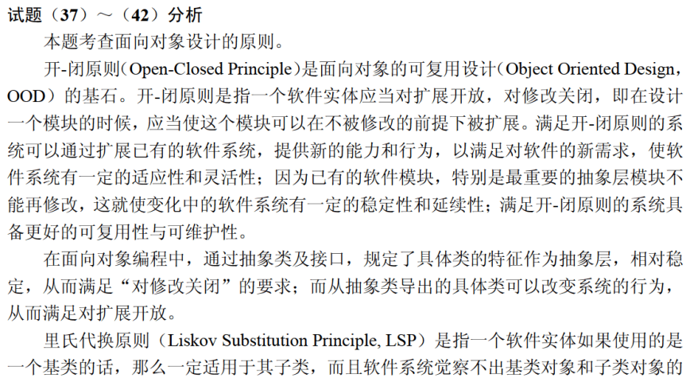
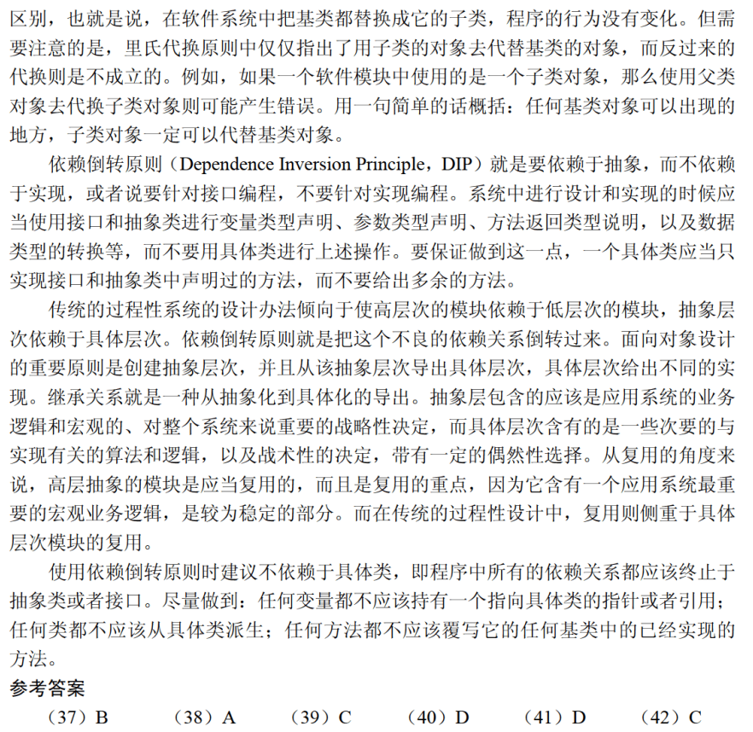

进行面向对象设计时，就一个类而言，应该仅有一个引起它变化的原因，这属于 （39） 设计原则。（2019年上半年）
（39） A. 单一责任 B. 开放-封闭
C. 接口分离 D. 里氏替换
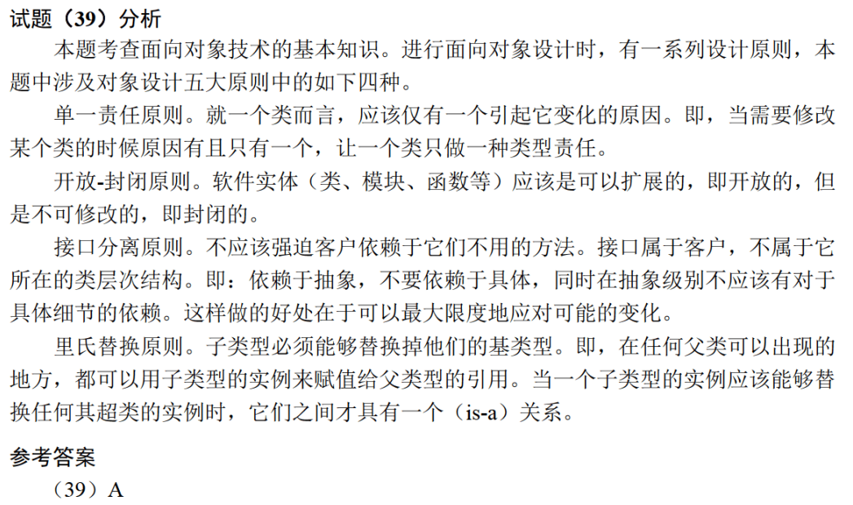

进行面向对象系统设计时，软件实体（类、模块、函数等）应该是可以扩展但不可修改的，这属于 （39） 设计原则。（2019年下半年）
（39） A. 共同重用 B. 开放-封闭 C. 接口分离 D. 共同封闭
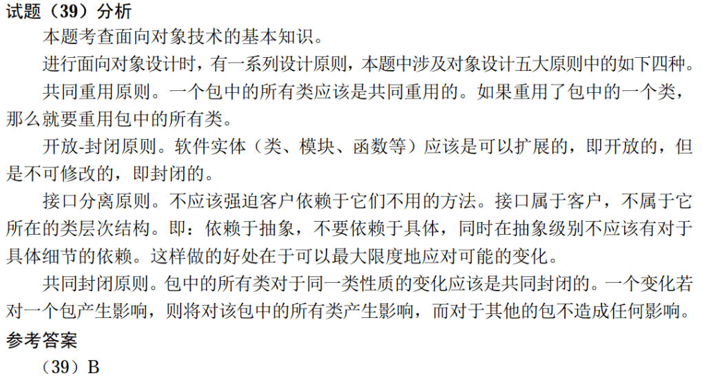

进行面向对象系统设计时，针对包中的所有类对于同一类性质的变化。一个变化若对一个包产生影响，则将对该包中的所有类产生影响，而对于其他的包不造成任何影响。这属于 （39） 设计原则。（2020年下半年）
（39） A. 共同重用 B. 开放—封闭 C. 接口分离 D. 共同封闭

采用面向对象方法进行系统设计时，不应该强迫客户依赖于他们不用的方法，接口属于客户，不属于它所在的类的层次结构。即：依赖于抽象，不要依赖于具体，同时在抽象级别不应该有对于细节的依赖。这属于 （38） 。（2021年上半年）
（38） A. 单一责任 B. 开放—封闭
C. 接口分离 D. 里氏替换

在面向对象设计时，如果重用了包中的一个类，那么就要重用包中的所有类，这属于 （38） 原则。（2021年下半年）
（38） A. 接口分离 B. 开放-封闭 C. 共同封闭 D. 共同重用

